2022 Wydział Zarządzania Uniwersytetu Warszawskiego
DOBRO/USŁUGA | CZAS | MIEJSCE
Dobro Giffena | Luty 2022 | Warszawa

PRACA SEMESTRALNA Z MIKROEKONOMII
Nietypowe zachowania konsumenckie, zwane paradoksem Giffena na bochenek chleba pszennego o wadze 500g, przy zestawieniu go z innym dobrem – pomidorami, na rynku miasta Warszawa w roku 2022.
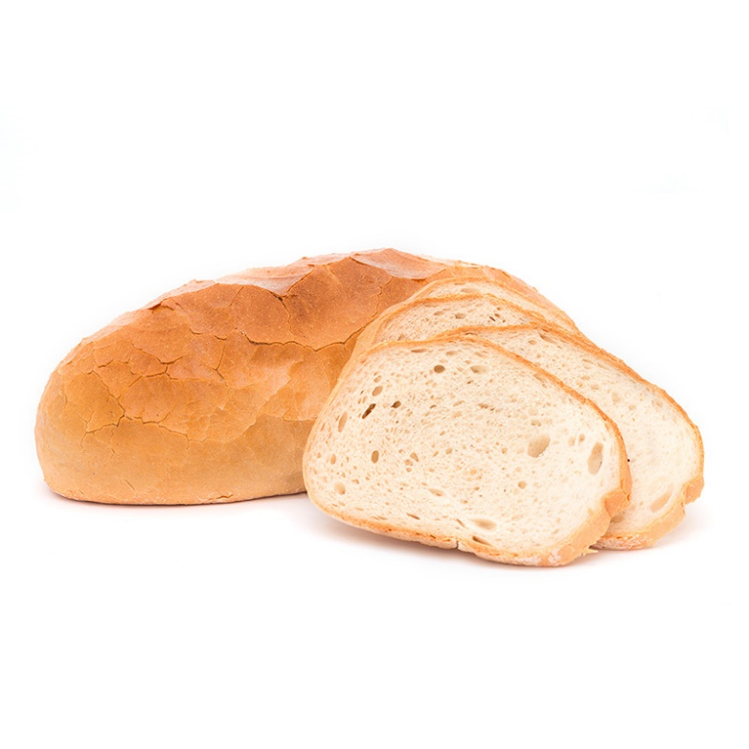

Autor:
Mikołaj Szałański
Problem badawczy:
Praktyczna weryfikacja nietypowych wyborów konsumenckich na rynku, zwanym paradoksem Giffena na bochenek chleba pszennego o wadze 500g, przy zestawieniu go z dobrem normalnym – pomidorami, na rynku miasta Warszawy w roku 2022.
Cel badawczy:
- Jest częścią bazy prac studenckich, stworzonej w celu zweryfikowania praw paradoksu Giffena – kategoria NIETYPOWE ZACHOWANIA KONSUMENTÓW NA RYNKU, PRADOKS GIFFENA
- Weryfikacja funkcjonowania paradoksu Giffena na bochenek chleba pszennego o wadze 500g
Arkusze programu MMikro wykorzystane do przeprowadzenia badania:
- 1PopPod
- 4ElastyczPopPod
- 7 BL-I
- 10 Hicks
Główna hipoteza badawcza:
Wybór konsumenta dla chleba i pomidorów przy pewnych założeniach, podlega prawom paradoksu Giffena.
Szczegółowa hipoteza badawcza I:
Przy określonych założeniach konsumenci decydują się na zakup większej ilości chleba, którego cena wzrosła, rezygnując z zakupu innych dóbr.
Szczegółowa hipoteza badawcza II:
W sytuacji paradoksu Giffena efekt dochodowy przewyższa efekt substytucyjny, a efekt popytowy przybiera wartości dodatnie, w ujęciu Hicksa.
Szczegółowa hipoteza badawcza III:
Indywidualna krzywa popytu na chleb przy określonych wcześniej założeniach posiada nachylenie dodatnie.
Szczegółowa hipoteza badawcza VI:
Wartość elastyczności cenowej popytu na chleb przy określonych wcześniej założeniach jest większa od 0.
Grupa badawcza:
Przedmiotem badań będzie grupa 36 osób, spełniających poniższe kryteria:
- Wiek badanych: 18 – 23 lat
- Badanie kierowane jest do młodzieży studiującej
Metoda badawcza:
Przeprowadzenie ankiety, podzielonej na dwie części, w której każda zawiera poszczególny koszyk dóbr (bochenek chleba 500g oraz kilogram pomidorów), przy danych założeniach.
Założenia:
- Ustalone ceny dóbr pochodzą z największych polskich sieci supermarketów, a ich wynik został zaokrąglony, w celu ułatwienia przeprowadzenia ankiety i obliczeń.
- Ankietowanym przedstawiany jest cały kontekst sytuacji – życie ubogiego studenta, który każdy zarobiony grosz przeznacza tylko na kupno bochenków chleba i pomidorów, a chleb posiada większościowy udział w strukturze jego wydatków.
- Wyjściowa średnia cena za bochenek chleba pszennego o gramaturze 500g wynosi 3 zł.
- Średnia cena za jeden kilogram pomidorów wynosi 9 zł.
- Rozporządzalny budżet w wysokości 54 zł nie zmienia się (jest stały w obu częściach), odnosi się do okresu jednego tygodnia oraz jest całkowicie przeznaczany na kupno koszyka, zawierającego różne ilości chleba i pomidorów.
- Wszystkie kombinacje dóbr, znajdujące się w koszykach są w pełni konsumowane w okresie jednego tygodnia.
- Przedstawione kombinacje koszyków dóbr dostarczają konsumentowi największej użyteczności, są to optimum konsumenckie.
W pierwszej części (w pierwszym tygodniu) cena za bochenek chleba wynosi 3 zł, za kilogram pomidorów 9 zł, a koszyk zakupionych dóbr jest narzucony z góry i zawiera 6 bochenków chleba, a także 4 kilogramy pomidorów. W drugiej części (w następnym tygodniu) cena za bochenek chleba wzrasta z 3 zł do 6 zł, cena za kilogram pomidorów nie zmienia się – wynosi 9 zł, a ankietowanym zadaje się pytanie, „Które z poniższych koszyków zakupowych wybrałbyś/wybrałabyś na nadchodzący tydzień w tej sytuacji, (który z nich dałby ci najwięcej satysfakcji, byłby dla ciebie najbardziej odpowiedni w takich okolicznościach)?”. Kombinacje prezentowanych koszyków wyglądają następująco:
- 9 bochenków chleba i 0 kilogramów pomidorów
- 7 bochenków chleba i 1,4 kilograma pomidorów
- 6 bochenków chleba i 2 kilogramy pomidorów
- 3 bochenki chleba i 4 kilogramy pomidorów
- 0 bochenków chleba i 6 kilogramów pomidorów
Termin i sposób przeprowadzenia ankiety:
Ankieta została przeprowadzona od 18.02.2022r. do 23.02.2022r. za pomocą strony internetowej.

Wyniki ankiety:
Koszyki dóbr: | Koszyk 1. | Koszyk 2. | Koszyk 3. | Koszyk 4. | Koszyk 5.
Ilość odpowiedzi | 11 | 15 | 6 | 3 | 2

37 odpowiedzi
Analiza danych:
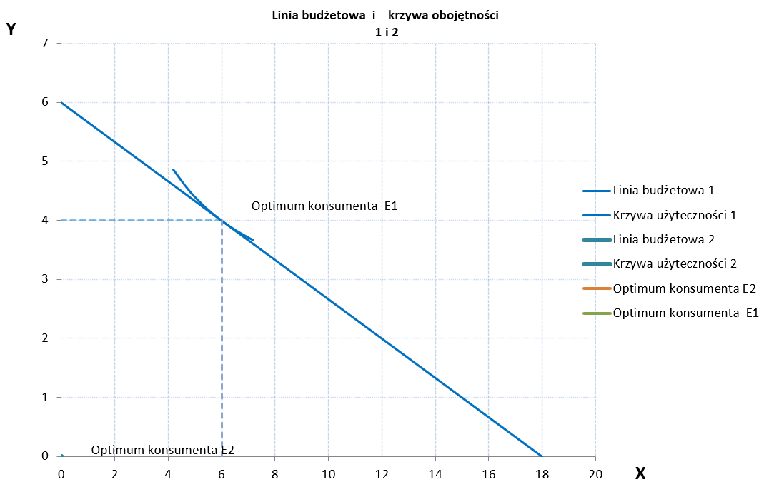
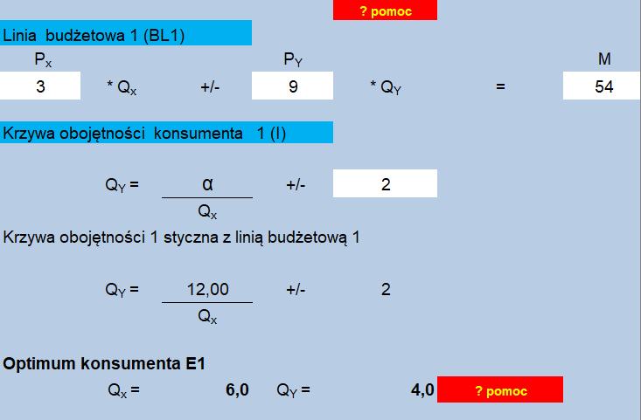
Do arkusza 7 BL-I wprowadzam ceny dóbr z tygodnia wyjściowego (tydzień pierwszy w ankiecie):
*

* Przy pomocy metody prób i błędów dostosowuje stałą przy krzywej obojętności tak, aby otrzymać warunki wyjściowe (z tygodnia pierwszego): 6 bochenków chleba oraz 4 kilogramy pomidorów.
Z arkusza 7 BL-I wynika, że dla koszyka z pierwszej części ankiety wzór na krzywą obojętności dla optimum konsumenta wynosi: $Q_{y}=\frac{12}{Q_{x}}+2$
Koszyk 1.
Do arkusza 7 BL-I w ramce dla drugiej linii budżetowej wpisuje wartości z koszyk 1:
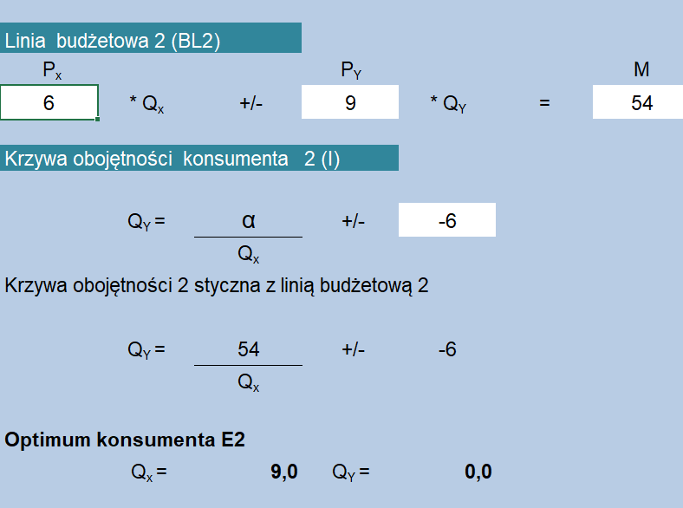
* Przy pomocy metody prób i błędów dostosowuje stałą przy krzywej obojętności tak, aby otrzymać warunki z koszyk 1.: 9 bochenków chleba oraz 0 kilogramów pomidorów.

*

I otrzymuję wykres:
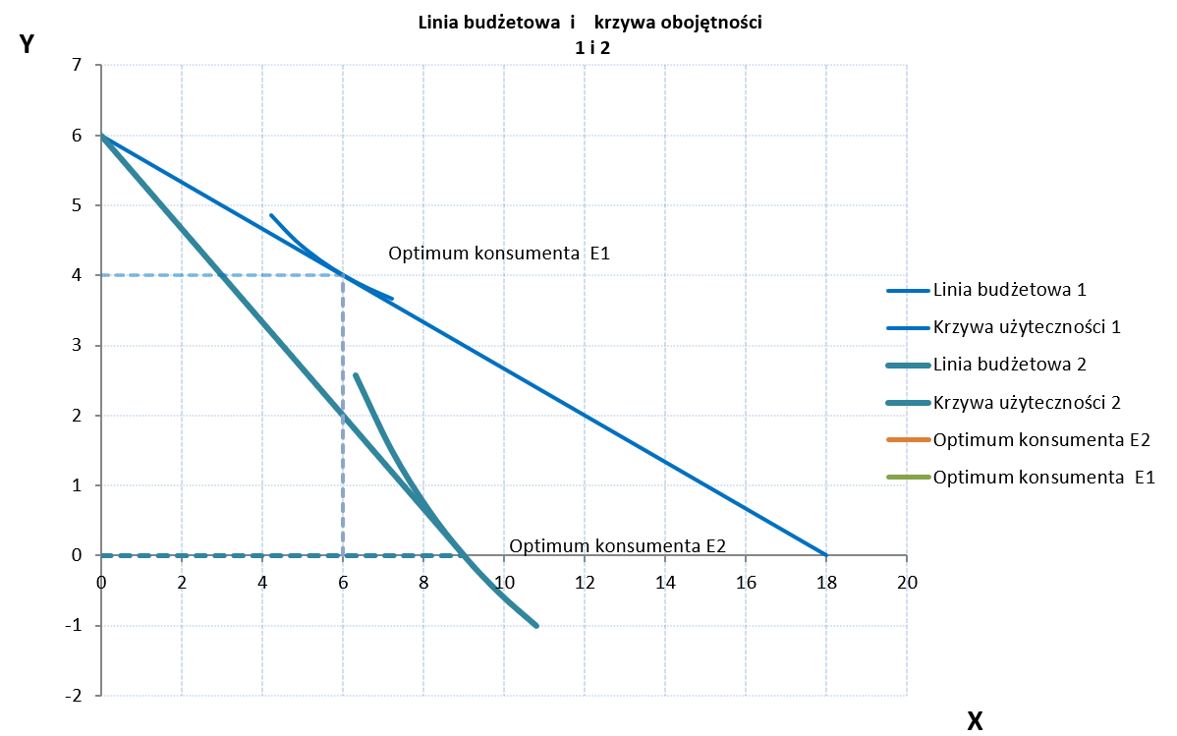
Z arkusza 7 BL-I wynika, że dla koszyka 1., wzór na krzywą obojętności dla optimum konsumenta wynosi: $Q_{y}=\frac{54}{Q_{x}}-6$.

Powyższe wartości wpisuje do arkusza 10 Hicks. Ceny z tygodnia wyjściowego (tygodnia pierwszego) i wzór na krzywą obojętności wpisuję do ramki „Linia budżetowa 1 (BL1)”, nowe ceny dla nowego tygodnia oraz wzór na nową krzywą obojętności (wynikającą z wyboru Koszyka 1.) wpisuje do ramki „Linia budżetowa 2 (BL2)”. Do wyznaczenia trzeciej (dekompensowanej) linii budżetowej, wprowadzam takie same ceny dóbr jak dla linii budżetowej 2 oraz taką samą stałą przy krzywej obojętności, jak dla linii budżetowej 1. Aby krzywe obojętności 1 i 3 się pokrywały, korzystam z funkcji Analiza Warunkowa i Szukaj Wyniku. Wprowadzam jako wartość zadaną – komórkę z alfą przy krzywej obojętności 3, jako wartość docelową – wartość alfy dla krzywej obojętności 1 (wynosi ona 12), a komórkę którą Excel ma dostosowywać – wielkość budżetu dla linii budżetowej 3.
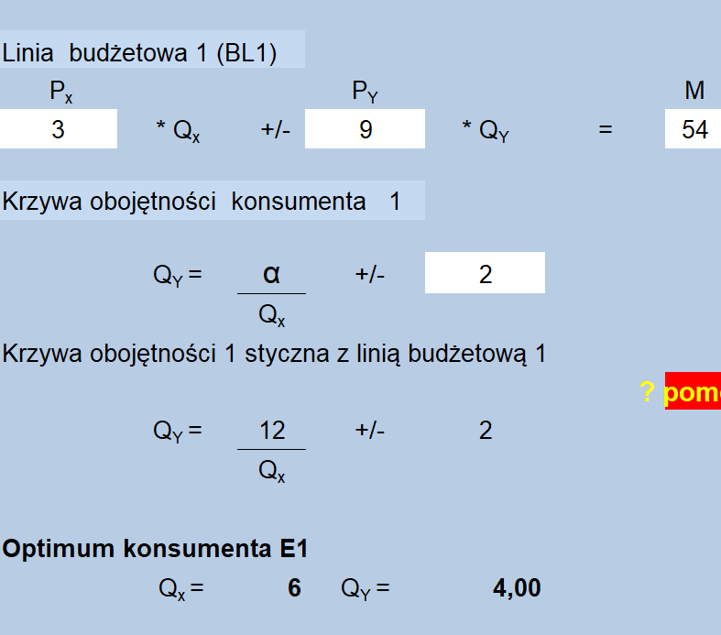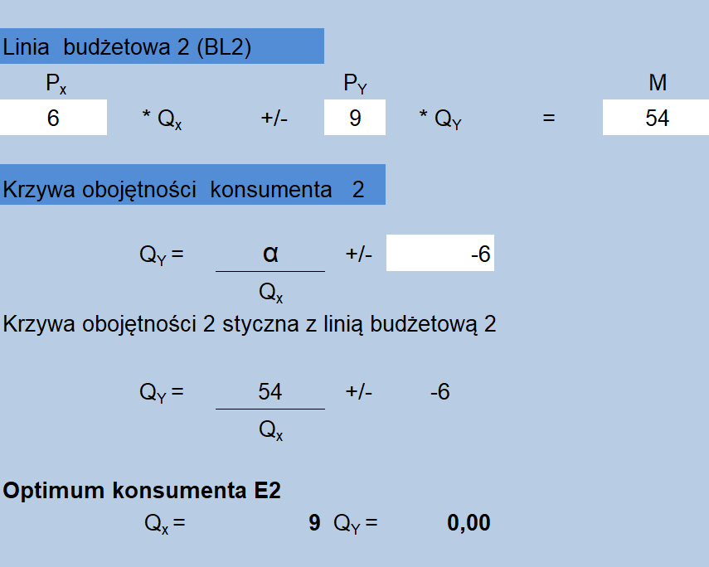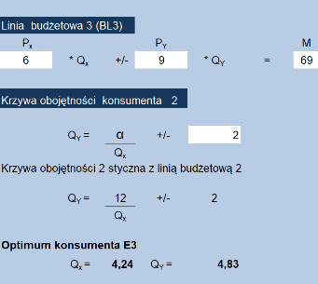
W ten sposób otrzymuję wykres:
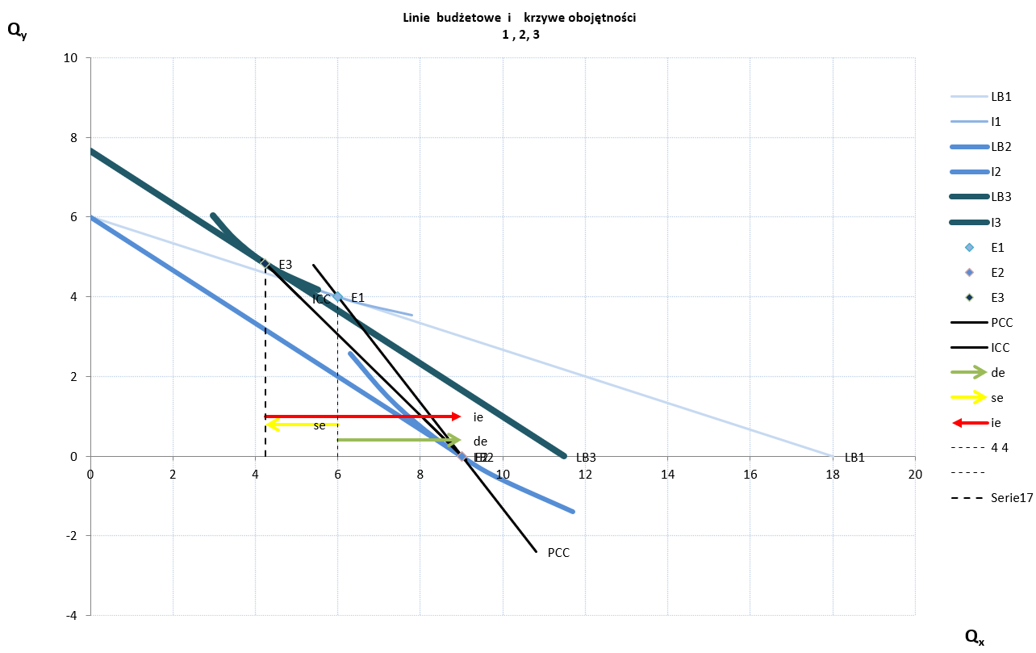
Wartości efektów: popytowego, substytucyjnego, dochodowego:
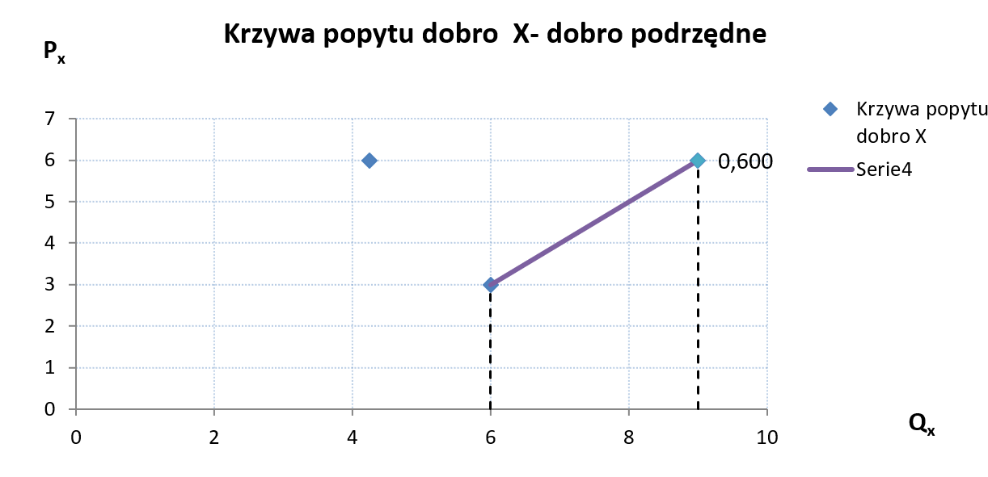
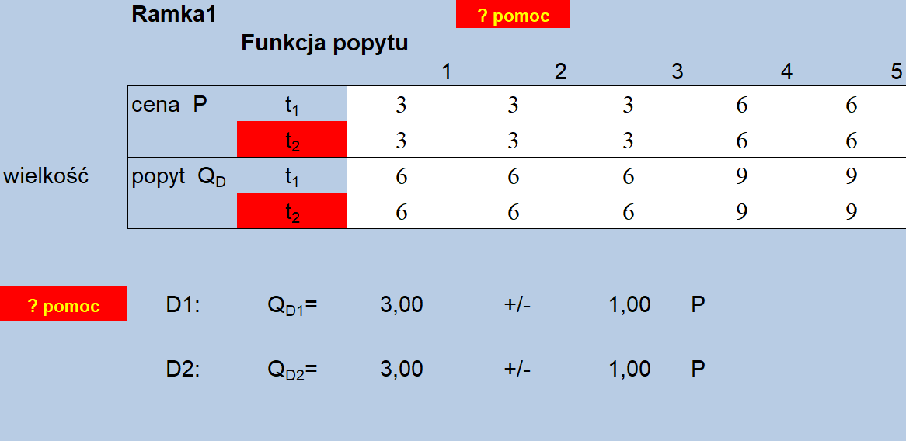
Punkty krańcowe indywidualnej krzywej popytu wpisuje do arkusza 1PopPod:

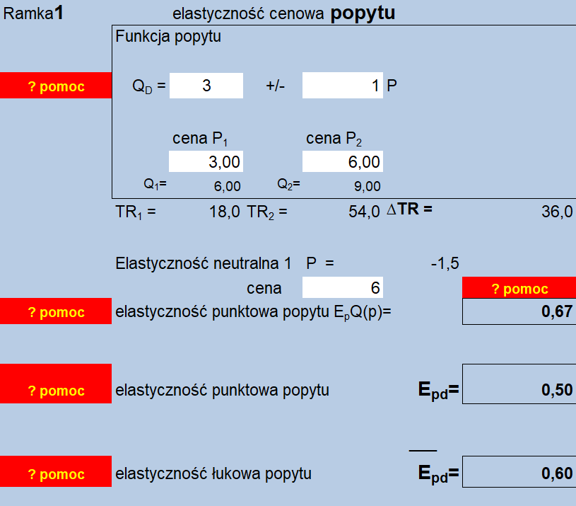
Mając wzór na krzywą popytu, wyznaczam jej elastyczności za pomocą arkusza 4ElastyczPopPod:

Koszyk 2.
Do arkusza 7 BL-I w ramce dla drugiej linii budżetowej wpisuje wartości z koszyk 2:
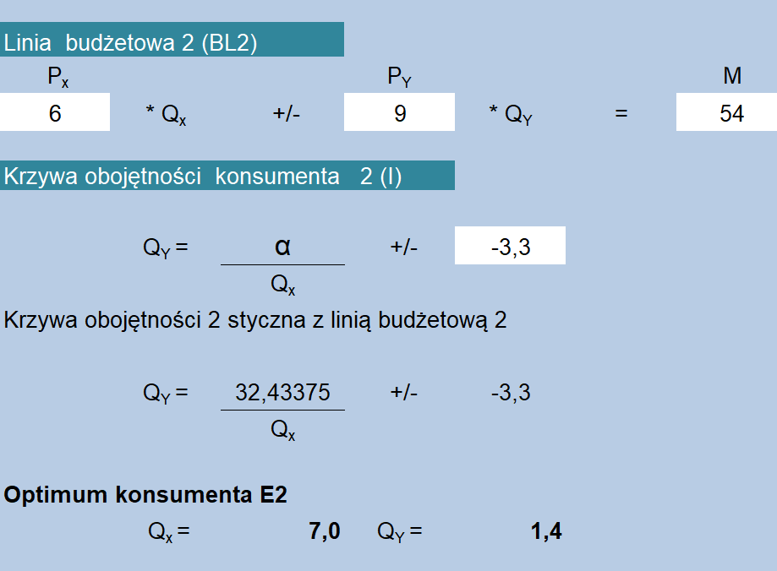
* Przy pomocy metody prób i błędów dostosowuje stałą przy krzywej obojętności tak, aby otrzymać warunki z koszyk 2.: 7 bochenków chleba oraz 1,4 kilogramów pomidorów.

I otrzymuję wykres:
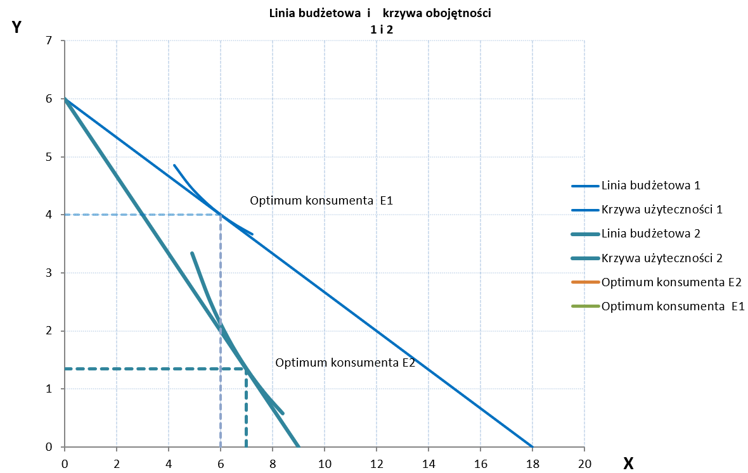
Z arkusza 7 BL-I wynika, że dla koszyka 2., wzór na krzywą obojętności dla optimum konsumenta wynosi: $Q_{y}=\frac{32,43375}{Q_{x}}-3,3$.

Powyższe wartości wpisuje do arkusza 10 Hicks. Ceny z tygodnia wyjściowego (tygodnia pierwszego) i wzór na krzywą obojętności wpisuję do ramki „Linia budżetowa 1 (BL1)”, nowe ceny dla nowego tygodnia oraz wzór na nową krzywą obojętności (wynikającą z wyboru Koszyka 2.) wpisuje do ramki „Linia budżetowa 2 (BL2)”. Do wyznaczenia trzeciej (dekompensowanej) linii budżetowej, wprowadzam takie same ceny dóbr jak dla linii budżetowej 2 oraz taką samą stałą przy krzywej obojętności, jak dla linii budżetowej 1. Aby krzywe obojętności 1 i 3 się pokrywały, korzystam z funkcji Analiza Warunkowa i Szukaj Wyniku. Wprowadzam jako wartość zadaną – komórkę z alfą przy krzywej obojętności 3, jako wartość docelową – wartość alfy dla krzywej obojętności 1 (wynosi ona 12), a komórkę którą Excel ma dostosowywać – wielkość budżetu dla linii budżetowej 3.
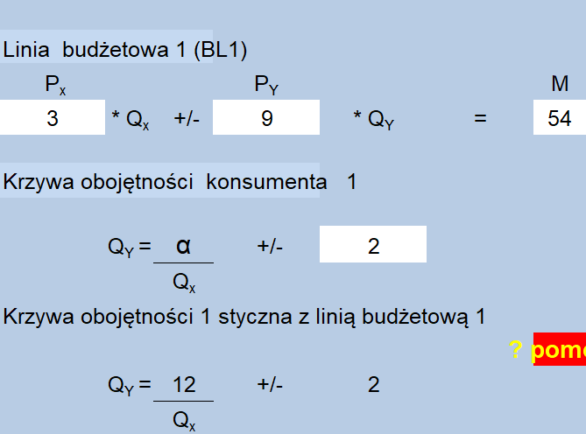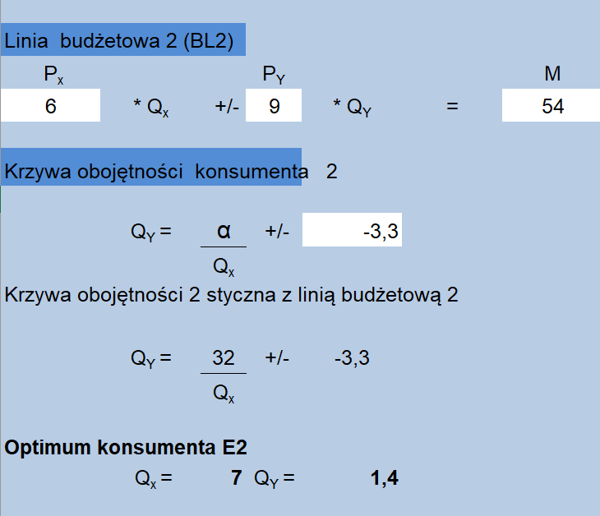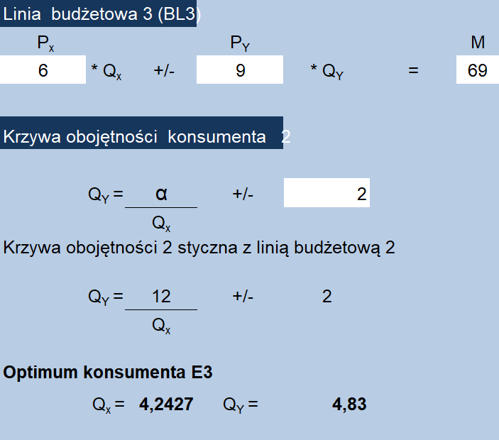
W ten sposób otrzymuję wykres:
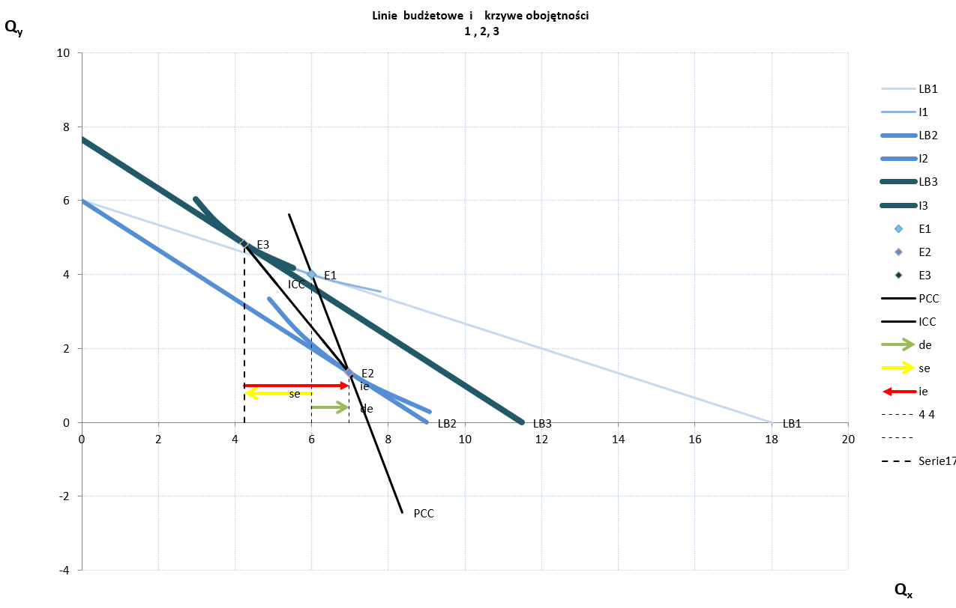
Wartości efektów: popytowego, substytucyjnego, dochodowego:
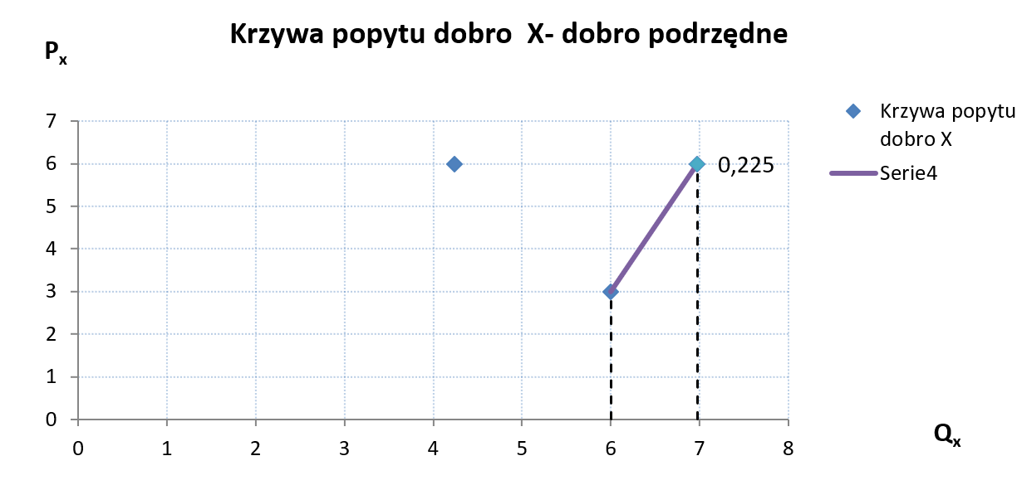
Punkty krańcowe indywidualnej krzywej popytu wpisuje do arkusza 1PopPod:
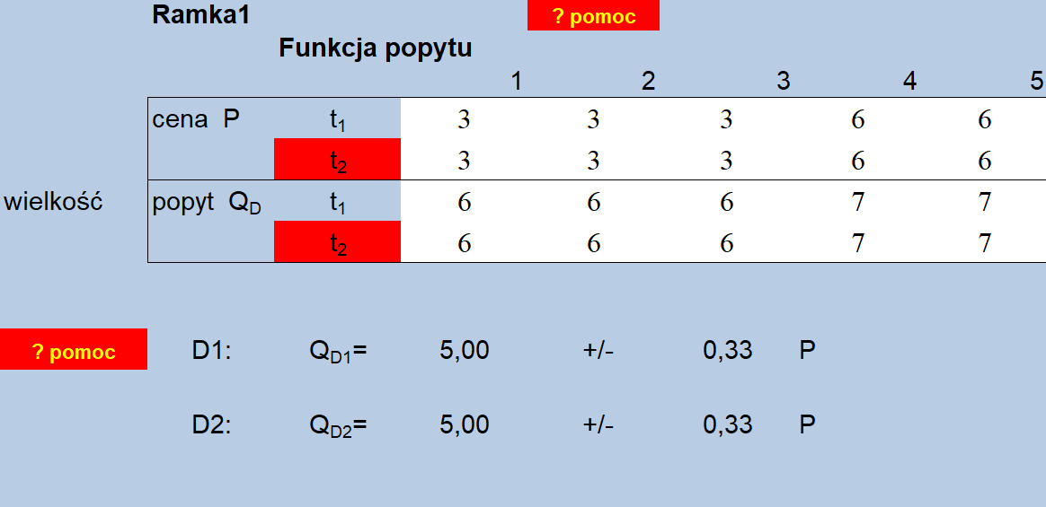

Mając wzór na krzywą popytu, wyznaczam jej elastyczności za pomocą arkusza 4ElastyczPopPod:
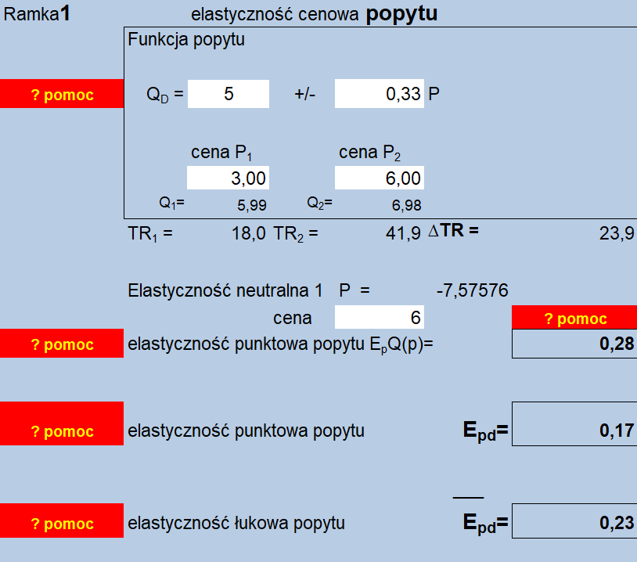

Koszyk 3.
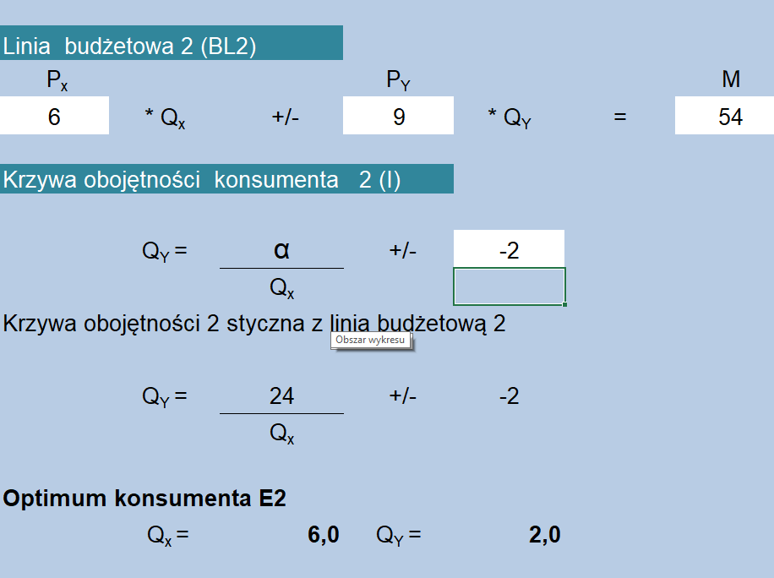
* Przy pomocy metody prób i błędów dostosowuje stałą przy krzywej obojętności tak, aby otrzymać warunki z koszyk 2.: 7 bochenków chleba oraz 1,4 kilogramów pomidorów.

I otrzymuję wykres:
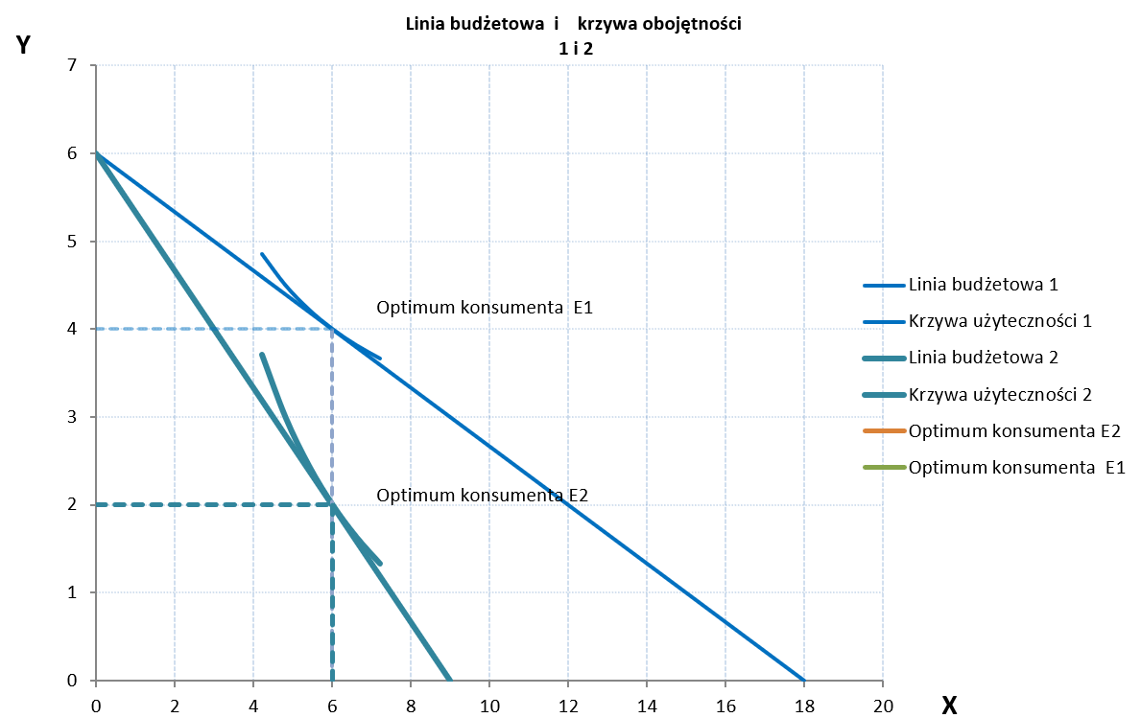
Z arkusza 7 BL-I wynika, że dla koszyka 3., wzór na krzywą obojętności dla optimum konsumenta wynosi: $Q_{y}=\frac{24}{Q_{x}}-2$.

Powyższe wartości wpisuje do arkusza 10 Hicks. Ceny z tygodnia wyjściowego (tygodnia pierwszego) i wzór na krzywą obojętności wpisuję do ramki „Linia budżetowa 1 (BL1)”, nowe ceny dla nowego tygodnia oraz wzór na nową krzywą obojętności (wynikającą z wyboru Koszyka 3.) wpisuje do ramki „Linia budżetowa 2 (BL2)”. Do wyznaczenia trzeciej (dekompensowanej) linii budżetowej, wprowadzam takie same ceny dóbr jak dla linii budżetowej 2 oraz taką samą stałą przy krzywej obojętności, jak dla linii budżetowej 1. Aby krzywe obojętności 1 i 3 się pokrywały, korzystam z funkcji Analiza Warunkowa i Szukaj Wyniku. Wprowadzam jako wartość zadaną – komórkę z alfą przy krzywej obojętności 3, jako wartość docelową – wartość alfy dla krzywej obojętności 1 (wynosi ona 12), a komórkę którą Excel ma dostosowywać – wielkość budżetu dla linii budżetowej 3.
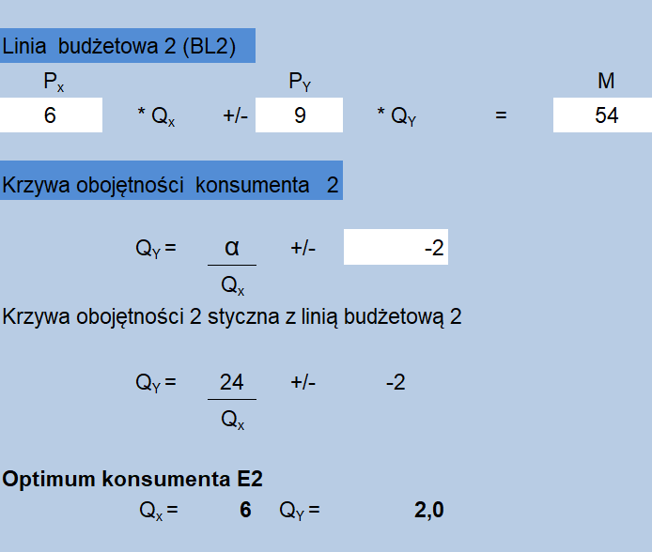
W ten sposób otrzymuję wykres:
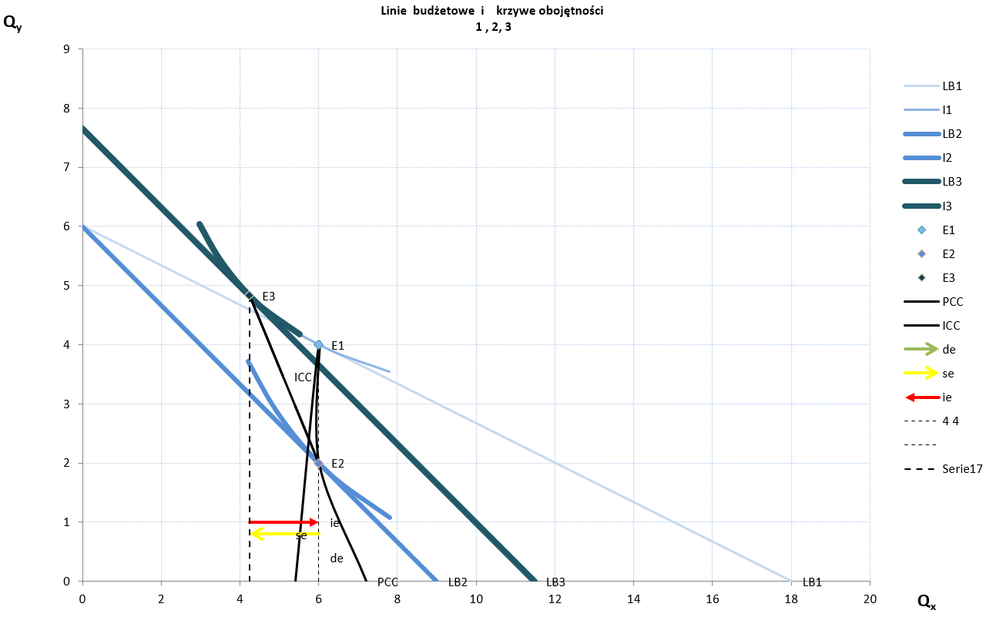
Wartości efektów: popytowego, substytucyjnego, dochodowego:
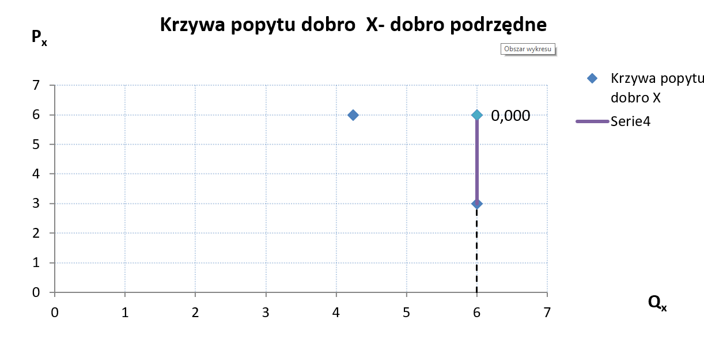
Punkty krańcowe indywidualnej krzywej popytu wpisuje do arkusza 1PopPod:
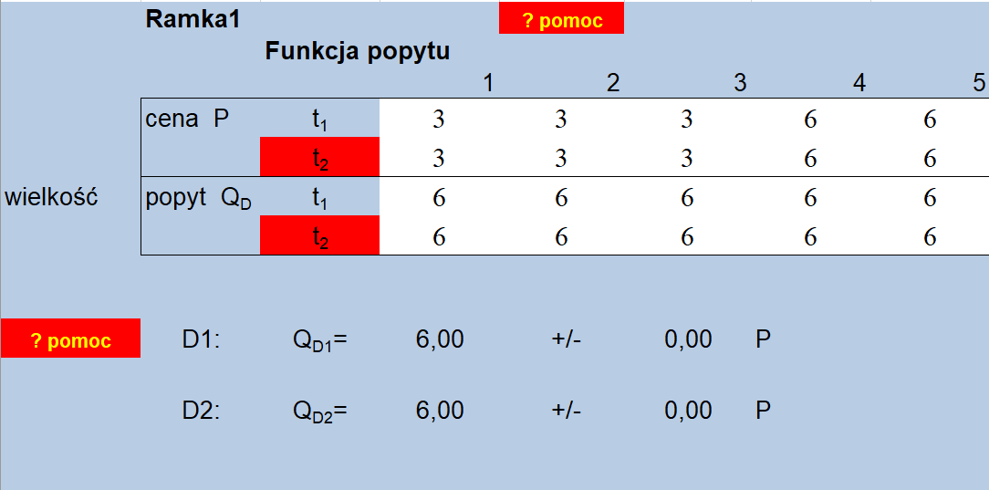

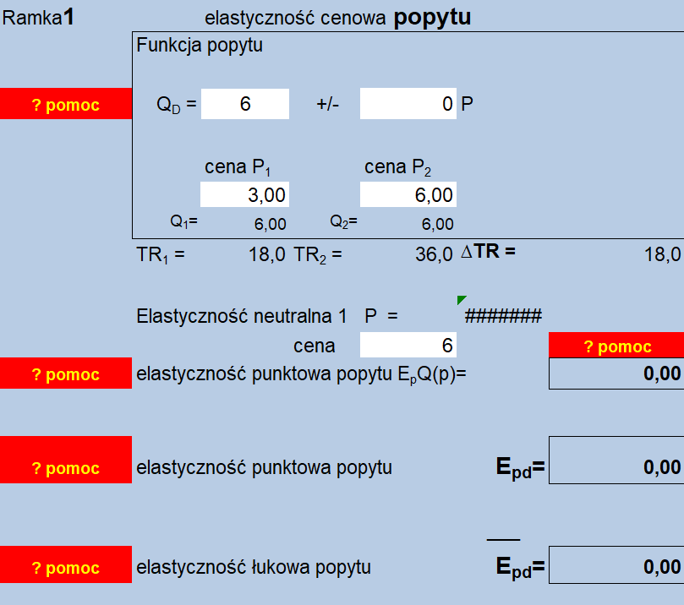
Mając wzór na krzywą popytu, wyznaczam jej elastyczności za pomocą arkusza 4ElastyczPopPod:

Koszyk 4.
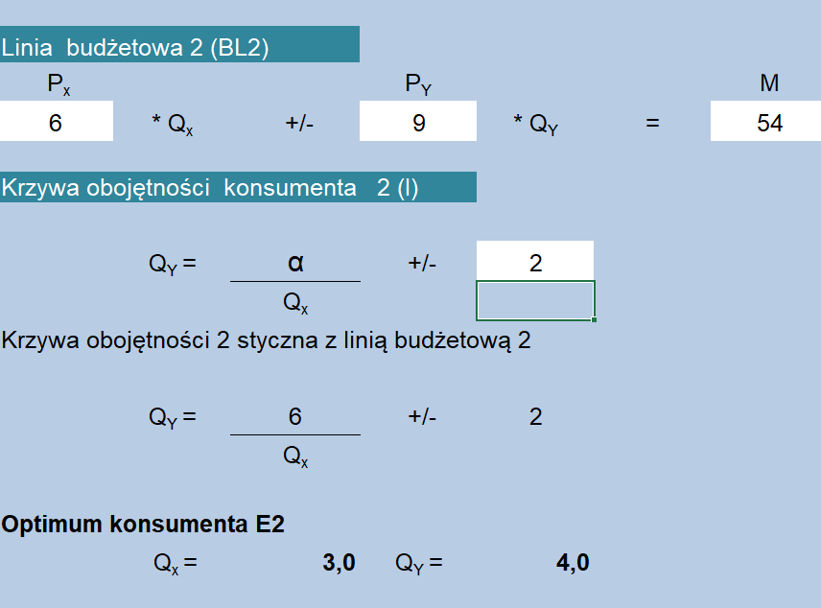
* Przy pomocy metody prób i błędów dostosowuje stałą przy krzywej obojętności tak, aby otrzymać warunki z koszyk 2.: 7 bochenków chleba oraz 1,4 kilogramów pomidorów.

I otrzymuję wykres:
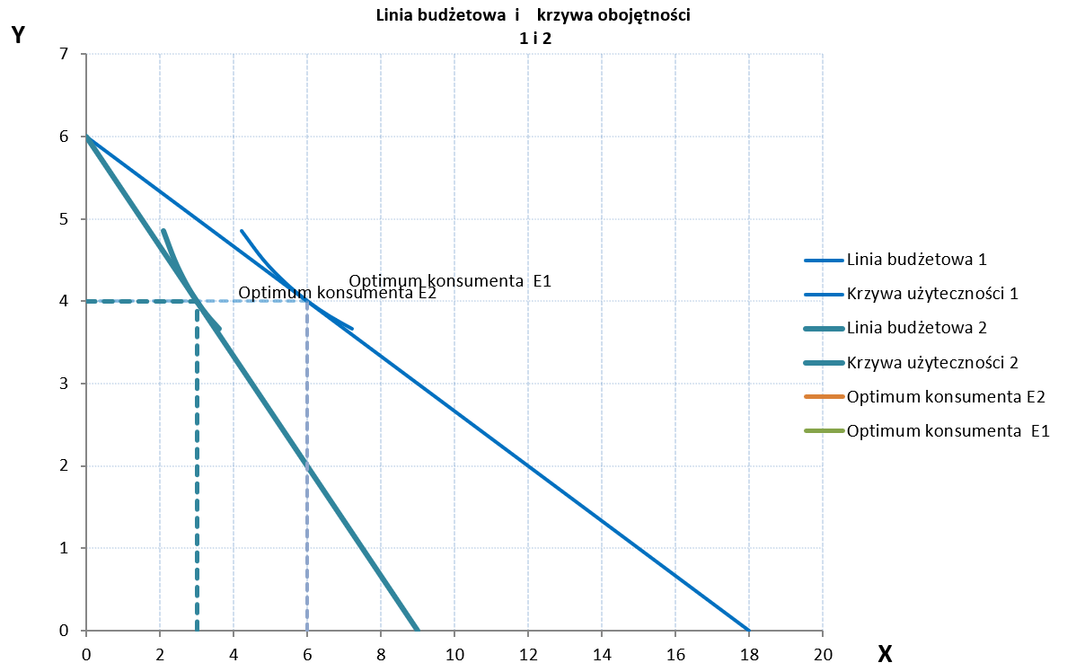
Z arkusza 7 BL-I wynika, że dla koszyka 4., wzór na krzywą obojętności dla optimum konsumenta wynosi: $Q_{y}=\frac{6}{Q_{x}}+2$.

Powyższe wartości wpisuje do arkusza 10 Hicks. Ceny z tygodnia wyjściowego (tygodnia pierwszego) i wzór na krzywą obojętności wpisuję do ramki „Linia budżetowa 1 (BL1)”, nowe ceny dla nowego tygodnia oraz wzór na nową krzywą obojętności (wynikającą z wyboru Koszyka 4.) wpisuje do ramki „Linia budżetowa 2 (BL2)”. Do wyznaczenia trzeciej (dekompensowanej) linii budżetowej, wprowadzam takie same ceny dóbr jak dla linii budżetowej 2 oraz taką samą stałą przy krzywej obojętności, jak dla linii budżetowej 1. Aby krzywe obojętności 1 i 3 się pokrywały, korzystam z funkcji Analiza Warunkowa i Szukaj Wyniku. Wprowadzam jako wartość zadaną – komórkę z alfą przy krzywej obojętności 3, jako wartość docelową – wartość alfy dla krzywej obojętności 1 (wynosi ona 12), a komórkę którą Excel ma dostosowywać – wielkość budżetu dla linii budżetowej 3.
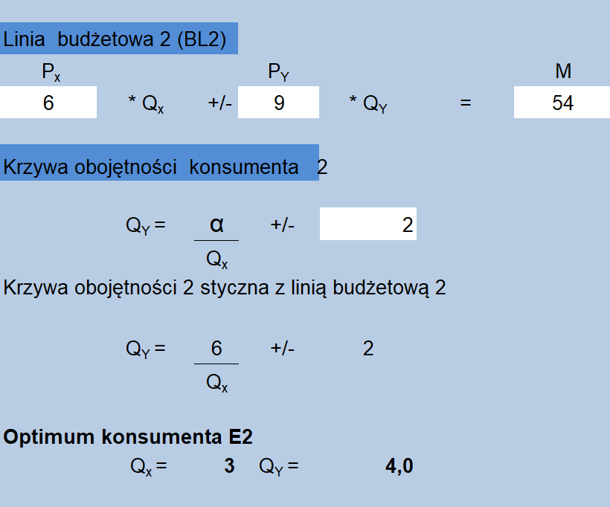
W ten sposób otrzymuję wykres:
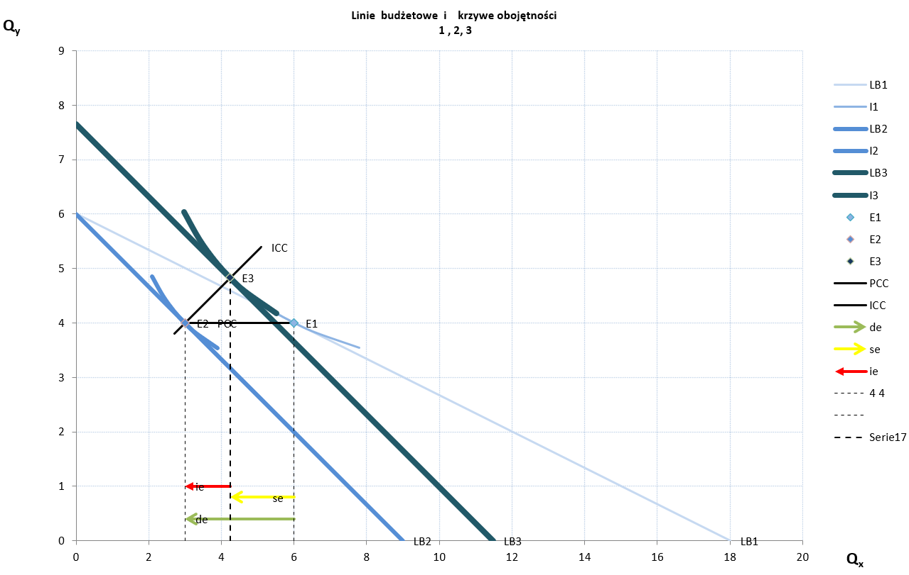
Wartości efektów: popytowego, substytucyjnego, dochodowego:
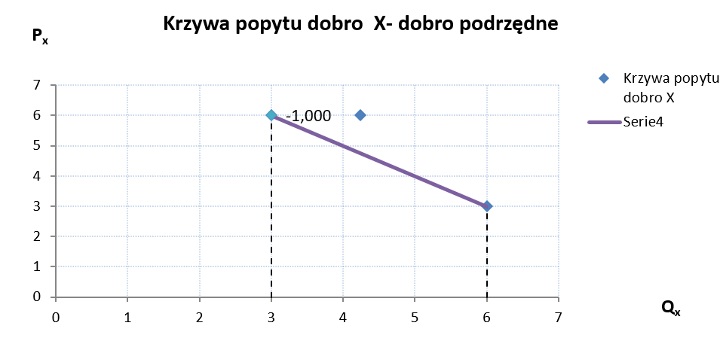
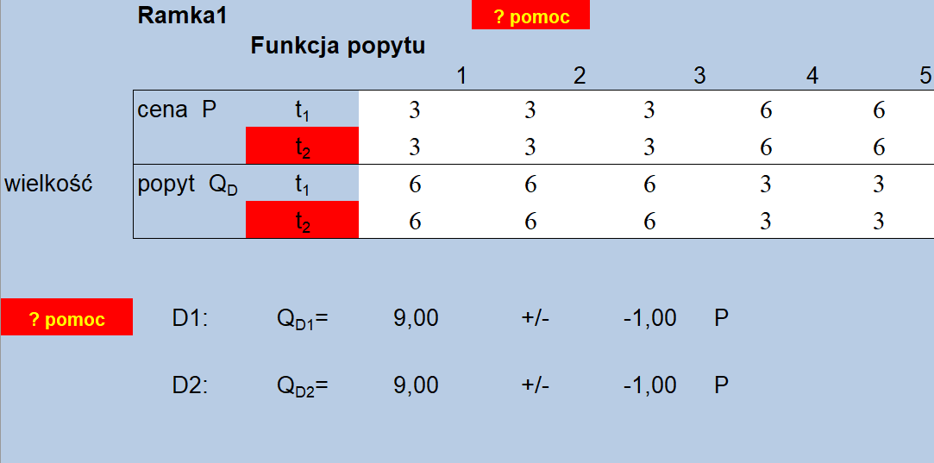
Punkty krańcowe indywidualnej krzywej popytu wpisuje do arkusza 1PopPod:

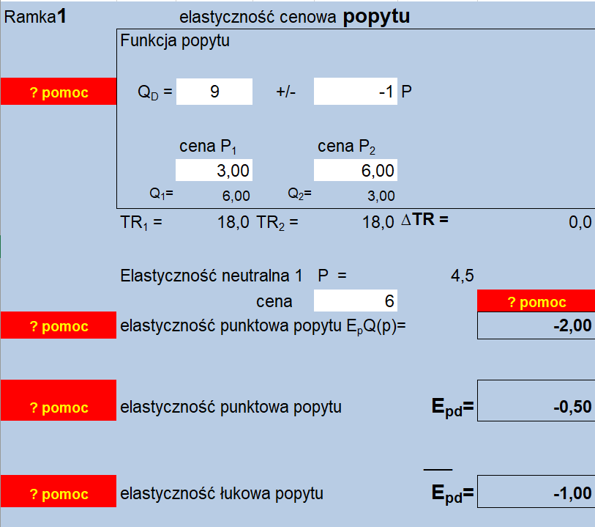
Mając wzór na krzywą popytu, wyznaczam jej elastyczności za pomocą arkusza 4ElastyczPopPod:

Koszyk 5.
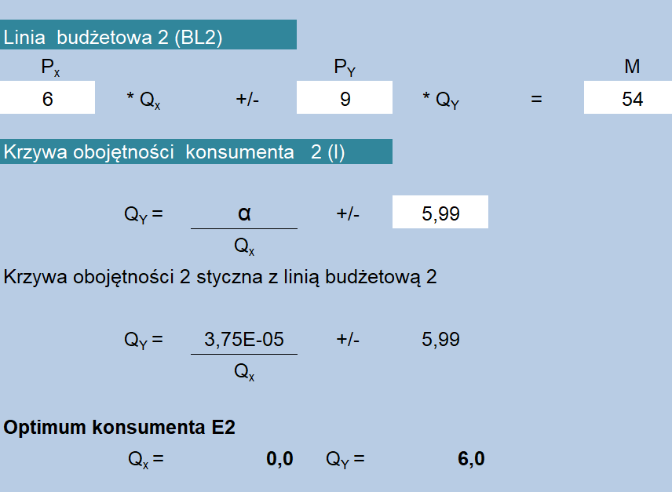
* Przy pomocy metody prób i błędów dostosowuje stałą przy krzywej obojętności tak, aby otrzymać warunki z koszyk 2.: 7 bochenków chleba oraz 1,4 kilogramów pomidorów.

I otrzymuję wykres:
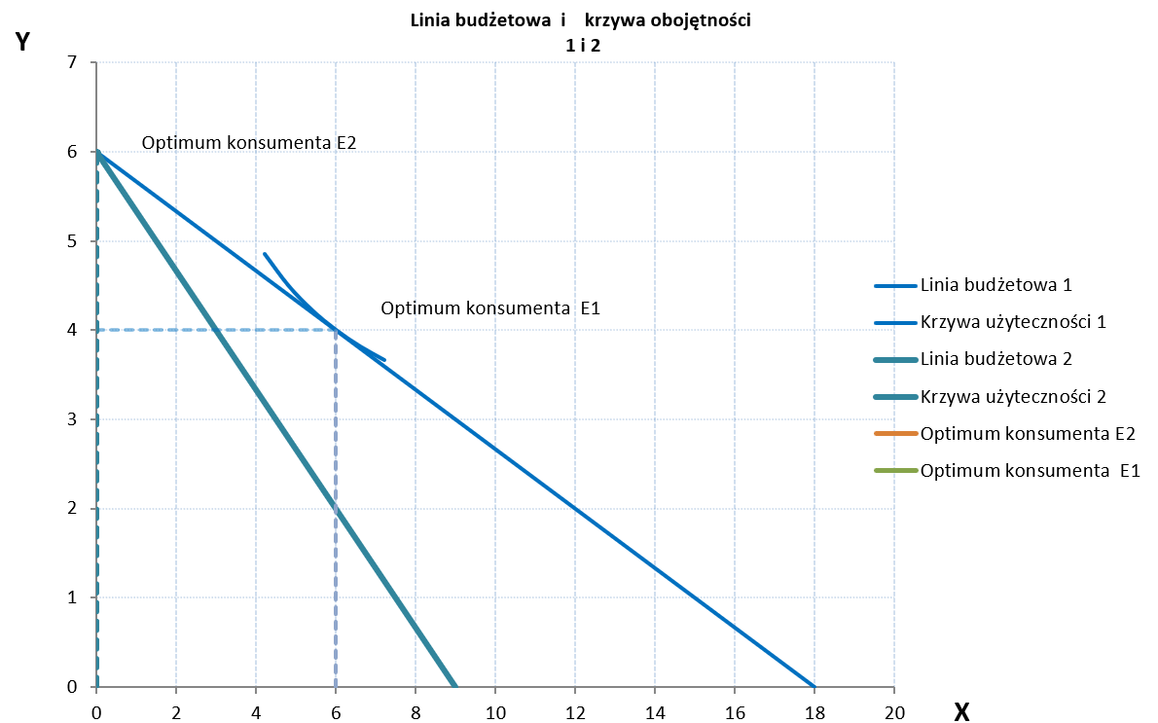
Z arkusza 7 BL-I wynika, że dla koszyka 5., wzór na krzywą obojętności dla optimum konsumenta wynosi: $Q_{y}=\frac{63,75E-05}{Q_{x}}+5,99$.

Powyższe wartości wpisuje do arkusza 10 Hicks. Ceny z tygodnia wyjściowego (tygodnia pierwszego) i wzór na krzywą obojętności wpisuję do ramki „Linia budżetowa 1 (BL1)”, nowe ceny dla nowego tygodnia oraz wzór na nową krzywą obojętności (wynikającą z wyboru Koszyka 5.) wpisuje do ramki „Linia budżetowa 2 (BL2)”. Do wyznaczenia trzeciej (dekompensowanej) linii budżetowej, wprowadzam takie same ceny dóbr jak dla linii budżetowej 2 oraz taką samą stałą przy krzywej obojętności, jak dla linii budżetowej 1. Aby krzywe obojętności 1 i 3 się pokrywały, korzystam z funkcji Analiza Warunkowa i Szukaj Wyniku. Wprowadzam jako wartość zadaną – komórkę z alfą przy krzywej obojętności 3, jako wartość docelową – wartość alfy dla krzywej obojętności 1 (wynosi ona 12), a komórkę którą Excel ma dostosowywać – wielkość budżetu dla linii budżetowej 3.
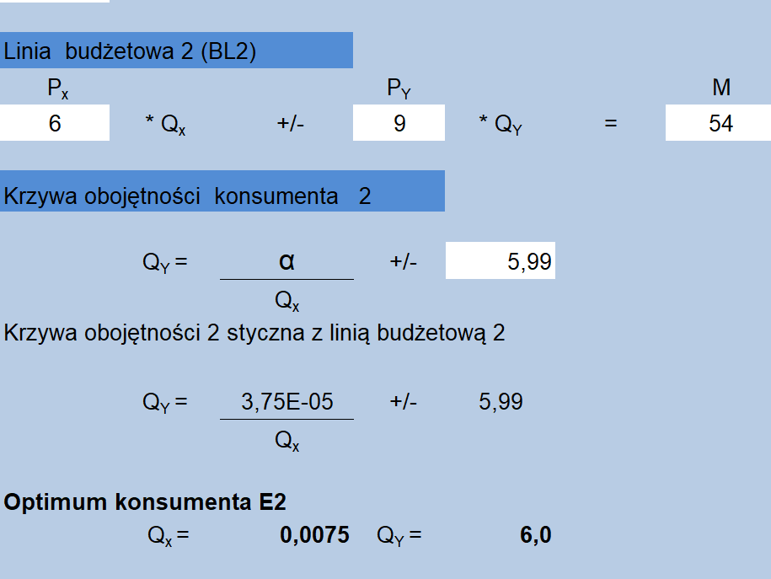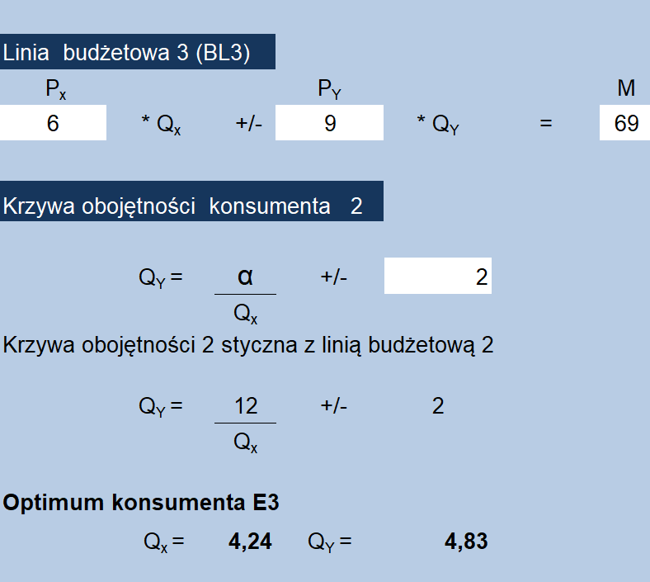
W ten sposób otrzymuję wykres:
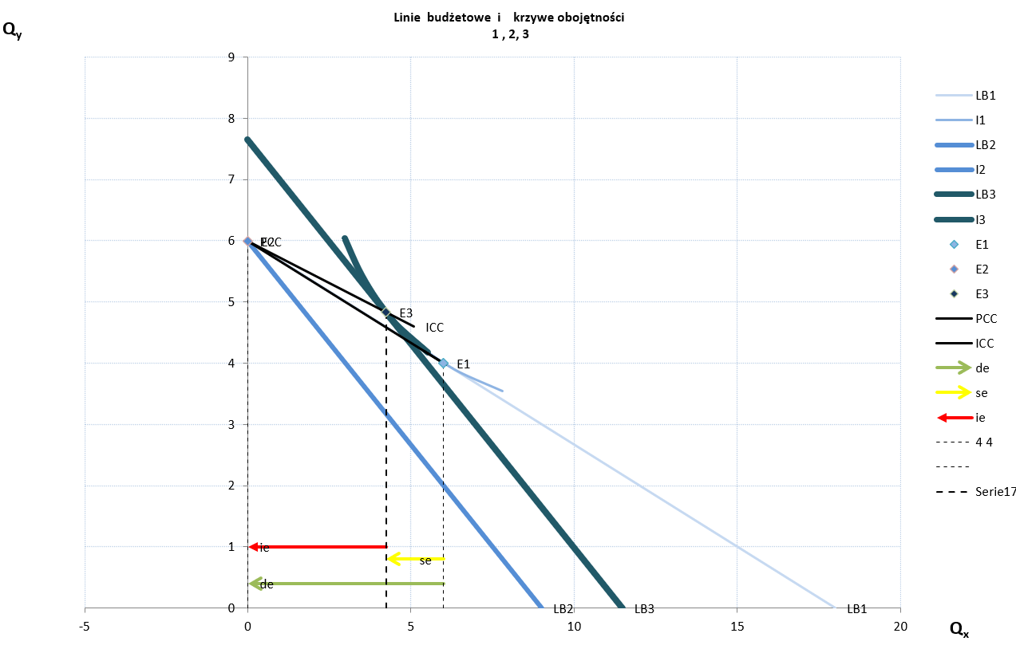
Wartości efektów: popytowego, substytucyjnego, dochodowego:
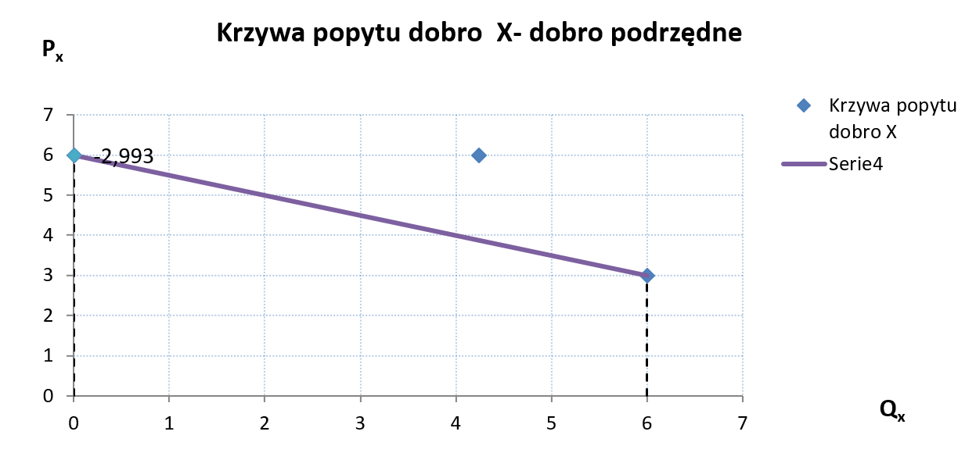
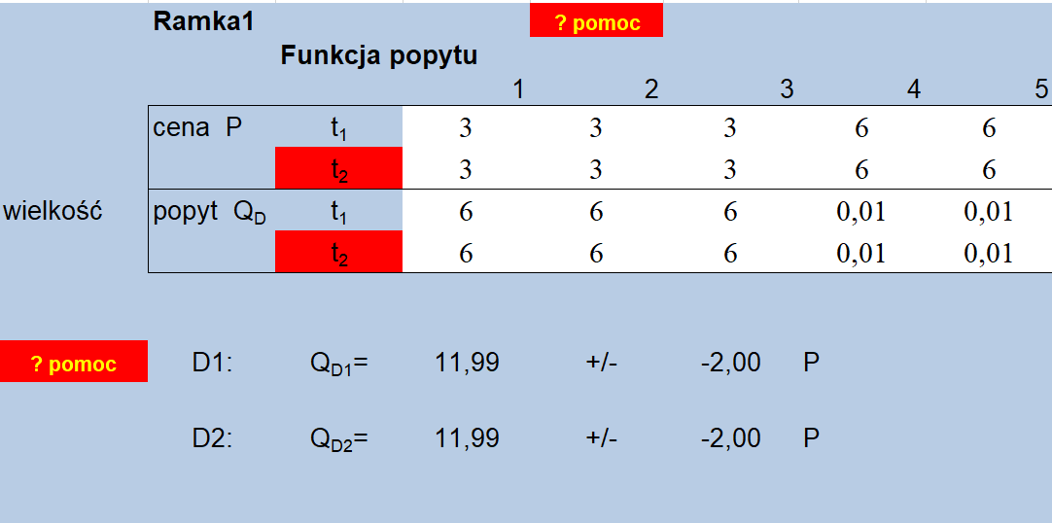
Punkty krańcowe indywidualnej krzywej popytu wpisuje do arkusza 1PopPod:

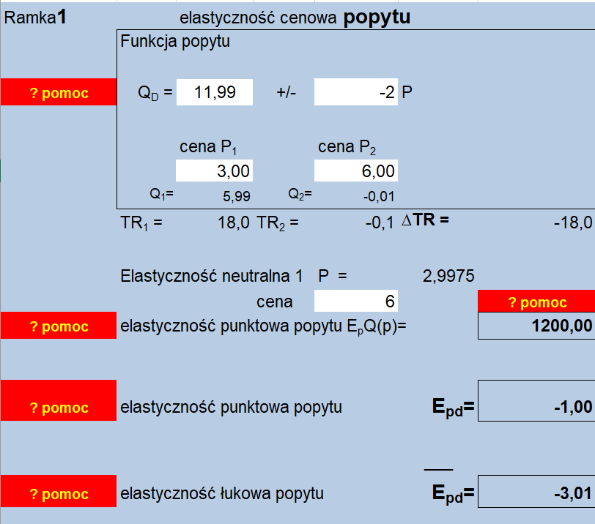
Mając wzór na krzywą popytu, wyznaczam jej elastyczności za pomocą arkusza 4ElastyczPopPod:

Sprawdzenie szczegółowych hipotez badawczych:
Szczegółowa hipoteza badawcza I:
„Przy określonych założeniach konsumenci decydują się na zakup większej ilości chleba, którego cena wzrosła, rezygnując z zakupu innych dóbr.”
Koszyki zakupowe reprezentujące paradoks Giffena to: „Koszyk 1.” oraz „Koszyk 2.”.

Łącznie 71% badanych wybrało te koszyki. Można zatem uznać, że ta hipoteza szczegółowa jest prawdziwa.
Szczegółowa hipoteza badawcza II:
„W sytuacji paradoksu Giffena efekt dochodowy przewyższa efekt substytucyjny, a efekt popytowy przybiera wartości dodatnie, w ujęciu Hicksa.”
Po wprowadzeniu wartości z „Koszyk 1.” oraz „Koszyk 2.” do arkusza 10 Hicks, wynika jednoznacznie, że ujemny efekt dochodowy jest silniejszy od efektu substytucyjnego, co powoduje dodatnie wartości efektu popytowego:
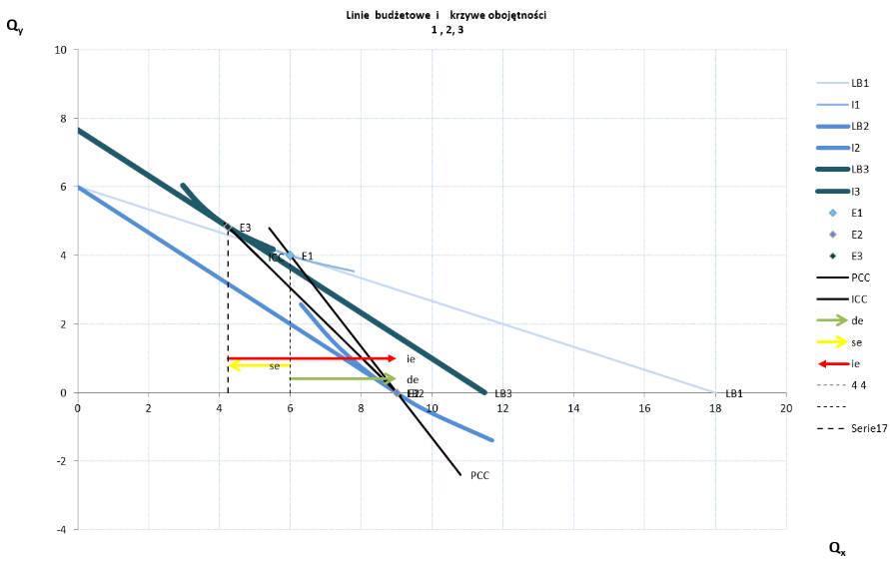
Koszyk 1. Koszyk 2.

Inaczej jest dla koszyków, nie wykazujących paradoks Giffena:
Koszyk 3. Koszyk 4.

Koszyk 5.

Spełnia to postawiony warunek, zatem oznacza to, że szczegółowa hipoteza jest prawdziwa.

Szczegółowa hipoteza badawcza III:
„Indywidualna krzywa popytu na chleb przy określonych wcześniej założeniach posiada nachylenie dodatnie.”.
Przeanalizujmy teraz wszystkie indywidualne krzywe popytu na chleb dla wszystkich pięciu koszyków:
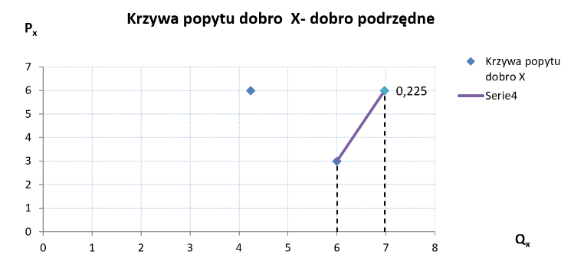
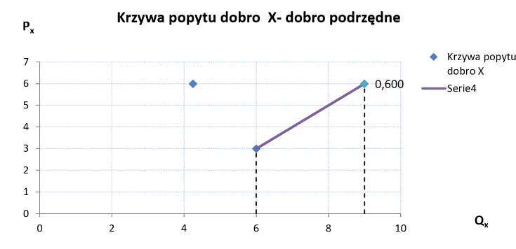
Koszyk 1. Koszyk 2.

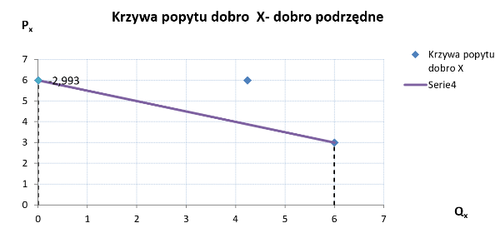
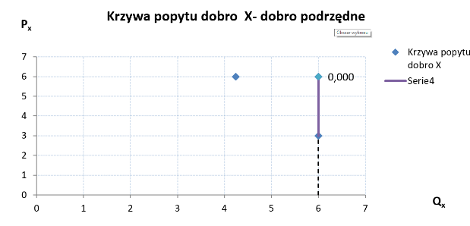
Koszyk 3. Koszyk 4. Koszyk 5.

Po wykresach widać jednoznacznie, że dla specyficznych wyborów konsumenckich, określanych zjawiskiem paradoksu Giffena, krzywe popytu posiadają dodatnie nachylenie. Oznacza to, że szczegółowa hipoteza jest prawdziwa.

Szczegółowa hipoteza badawcza VI:
„Wartość elastyczności cenowej popytu na chleb przy określonych wcześniej założeniach jest większa od 0.”.
Przeanalizujmy wartości dla wszystkich koszyków, przy pomocy arkusza 4ElastyczPopPod:
Koszyk 1. Koszyk 2.

Koszyk 3. Koszyk 4.

Koszyk 5.

Elastyczności dla koszyków 1. oraz 2. przyjmują wartości dodatnie, wartości elastyczności dla innych koszyków przyjmują wartości niedodatnie. Spełnia to postawiony warunek, zatem szczegółowa hipoteza jest prawdziwa.

Interpretacja wyniku:
W sytuacji spadku ceny chleba, który posiada większościowy udział w ubogiej strukturze wydatków konsumentów, a ich rozporządzalny dochód jest ograniczony, wzrost ceny tego dobra przyczynia się do spadku realnych dochodów tychże konsumentów, a w konsekwencji wzrostem popytu na niego, kosztem ograniczenia wydatków na dobra mniej podstawowe oraz droższe. Konsumenci decydują się na taki wybór, gdyż mimo rosnącej ceny, w dalszym ciągu chleb zaliczał się do dobra tańszego, a także niezbędnego do życia. Aby nabyć tego dobra jak najwięcej rezygnują oni z konsumpcji innych (w tym przypadku pomidorów), gdyż dostarczy im ono większej ilości energii. Ujemny efekt dochodowy, będący wzrostem ceny chleba jest silniejszy od efektu substytucyjnego, dlatego efekt popytowy przybiera wartości dodatnie. Efekt substytucyjny powoduje spadek konsumpcji drugiego dobra. Dlatego popyt na chleb, przy określonych okolicznościach posiada dodatnie nachylenie, a także wartości elastyczności cenowej również przyjmują wartości dodatnie. Konsumenci odczuwają większą użyteczność z tytułu konsumpcji większej ilości chleba niż pomidorów. Optimum konsumenta kształtuje się więc z przewagą konsumpcji chleba nad konsumpcją pomidorów.

Wnioski:
Po przeanalizowaniu zebranych danych udało mi się potwierdzić wszystkie hipotezy badawcze. Oznacza to, że główna hipoteza badawcza: „Wybór konsumenta dla chleba i pomidorów przy pewnych założeniach, podlega prawom paradoksu Giffena.” Została udowodniona i stała się tezą.

Lista supermarketów, z których pobierałem cenę za bochenek chleba oraz pomidory:
- Auchan
- Biedronka
- Kaufland
- Netto
- Carrefour Market
- Lidl
- Frac
- Dino
- E.Leclerc
- Lewiatan
Link do odpowiedzi z ankiety:
https://docs.google.com/forms/d/1PuW1JwFqR7mnRV5hcodxvwUDPntDIRZ_Fji1SJgPEz8/viewanalytics

